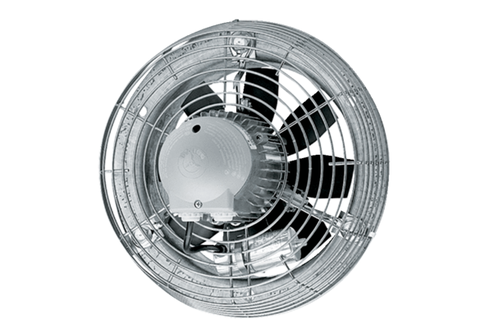Osiowy wentylator ścienny DZS 40/84 BOpakowanie jednostkowe: 1 sztukaAsortyment: C
Numer artykułu: 0094.0049Producent: MAICO

